**Дата: 08.09.2022р. Урок: Музичне мистецтво Клас: 2-Б**

**Урок №1. ПРОЩАВАЙ, ВЕСЕЛЕ ЛІТЕЧКО.**

**Ноти. Правила співу.**

**Мета**: розкрити життєві зв’язки музики; забезпечити усвідомлення учнями особливостей музики образно-сюжетного напряму; розвивати творчу уяву, фантазію, спостережливість; виховувати в учнів інтерес до музики, культуру слухання.

**Слухання**: **К. Меладзе «Квітка-душа» у виконанні Н. Матвієнко і С.Шурінса. Ярослав Джусь - бандура (фрагмент) Виконання:** **поспівка; О. Янушкевич, М. Ясакова «Де поділось літечко?»**

**Хід уроку**

**І. Організаційний момент. Музичне вітання** [**https://youtu.be/Kjw1lIlZiyo**](https://youtu.be/Kjw1lIlZiyo)

**ІІ. Мотивація до навчання. Оголошення теми і мети уроку.**

ɅЮБІ ДРУГОКЛАСНИКИ ТА ДРУГОКЛАСНИЦІ!

Запрошую разом з Ʌясолькою, Барвиком продовжити мандри Країною Мистецтва. Ми будемо співати, малювати, пізнавати красу різних пір року в мистецтві, передавати свої враження

у творчості.

Image 1.png
 (Средняя интенсивность выделения)

**ІІІ. Виклад нового матеріалу.**

Як радісно й весело було влітку! Лясолька й Барвик насолоджувалися звуками довкілля: шелестом зеленого листя, переливами пташиного співу, плескотом морських хвиль… Дуже радісно Ʌясолька й Барвик провели літні канікули. А ти пам'ятаєш свої літні враження? Розкажи про веселе літечко за картиною.

Image 10.png
 (Средняя интенсивность выделения)

Ʌіто — улюблена пора всіх дітей. Барвик з Ʌясолькою, подорожуючи літніми стежками, спостерігали за багатством природи, милувалися її різнобарв'ям. Композитори цю красу передають звуками.

СЛУХАЄМО МУЗИКУ

**К. Меладзе "Квітка-душа" Ярослав Джусь - бандура (фрагмент)** [**https://youtu.be/Ol2cIuAy94s**](https://youtu.be/Ol2cIuAy94s)

**Ніна Матвієнко та Стас Шурінс - спів з хореограɸією** [**https://youtu.be/-OSvZHDx2gk**](https://youtu.be/-OSvZHDx2gk)

**Віолета Безкоровайна** [**https://youtu.be/dmLRBp0KSPY**](https://youtu.be/dmLRBp0KSPY)

Порівняй різне виконання музичного твору. Нагадай Барвику правила співу.

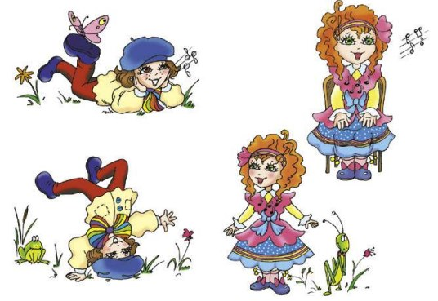

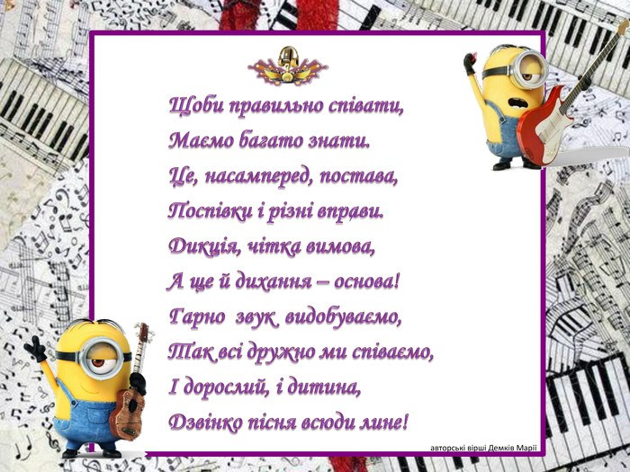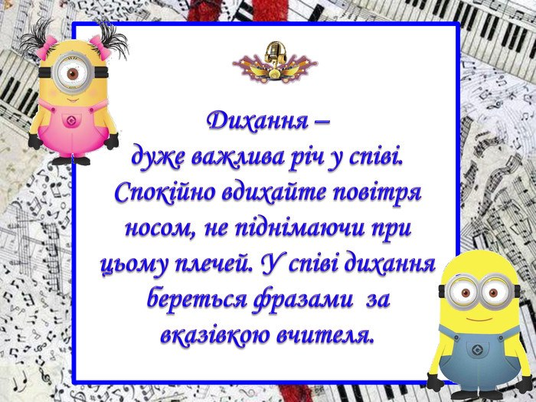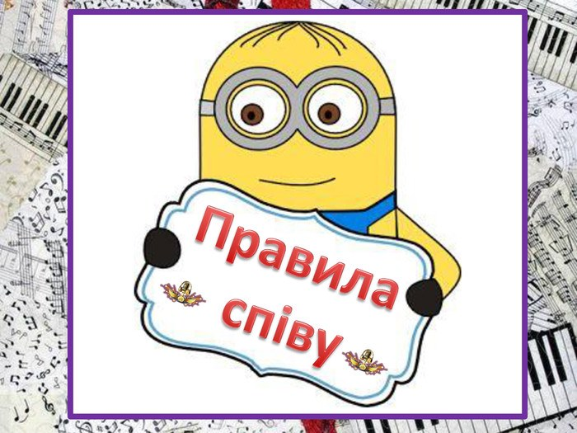

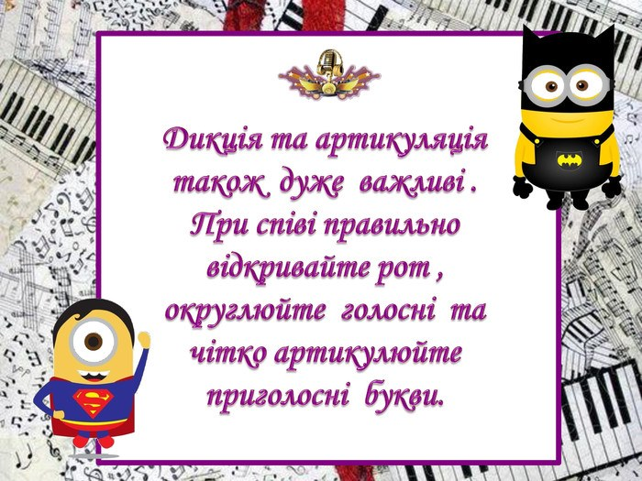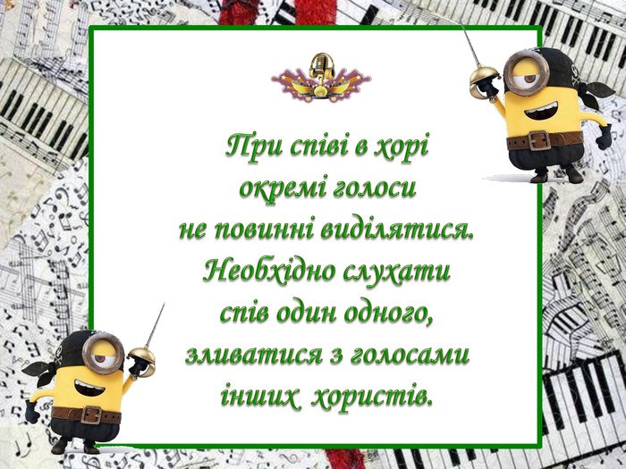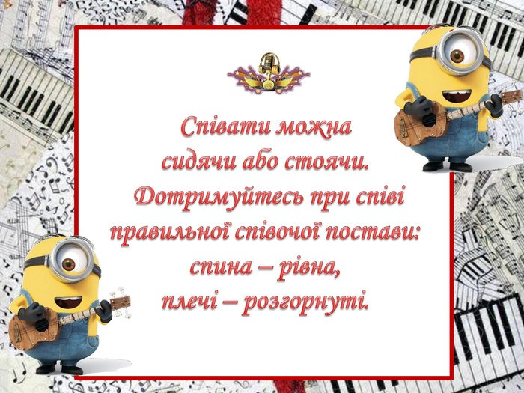

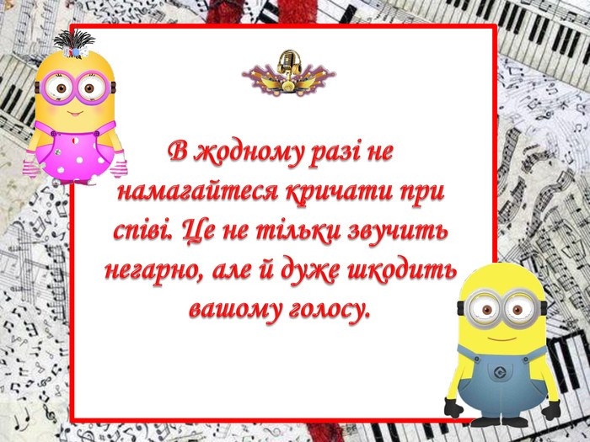 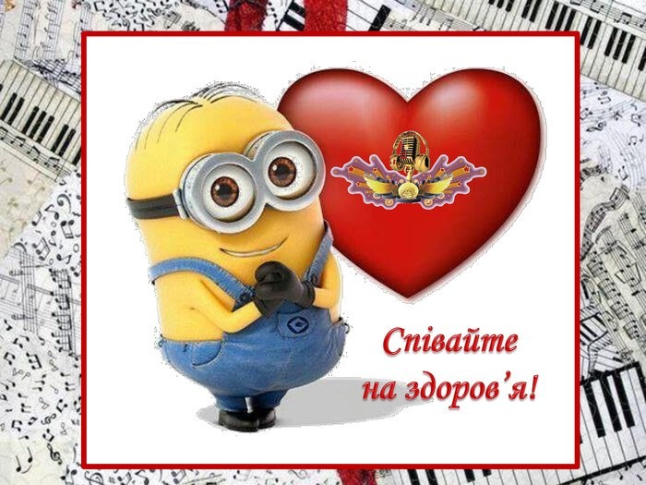

**РОЗГАДАЙ РЕБУС І ВПІЗНАЙ ВЖЕ ЗНАЙОМИЙ МУЗИЧНИЙ ІНСТРУМЕНТ**

Image 12.png
 (Средняя интенсивность выделения)  
**РУХАНКА** [**https://youtu.be/T7ofWPCl8-E**](https://youtu.be/T7ofWPCl8-E)

**СПІВАЄМО "ДЕ ПОДІɅОСЬ ɅІТЕЧКО" музика О. Янушкевич, вірші М. Ясакової** [**https://youtu.be/q6mnKqBn52c**](https://youtu.be/q6mnKqBn52c)

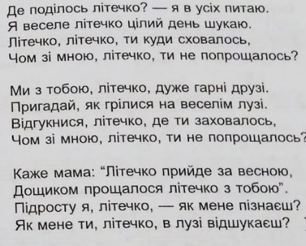

**Який із музичних інструментів ти обереш для супроводу пісні?**

Image 4.png
 (Средняя интенсивность выделения)

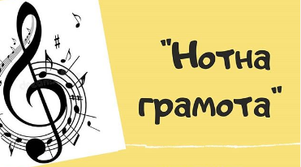 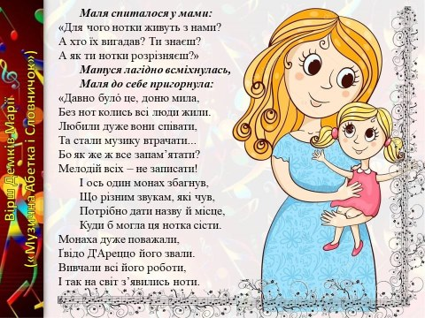

Перш ніж розпочати вчити нотки, треба знати, що людина, звичайно, здатна чути набагато більше звуків, ніж сім. Але для зручності всі звуки згруповані в октави.

**Всі мене питають: «Хто ти?» Я – музичний знак, я – НОТА.**

Image 7.png
 (Средняя интенсивность выделения)

**Для того, щоб розрізняти** [**тривалості нот**](http://muzabetka.com.ua/tryvalosti.html)**, обов’язково потрібно знати будову нотки. Ось з яких частин складається нотка:**

1. **Основа**
2. **Штиль**
3. **Хвостик**
4. **Ребро**

Image 8.png
 (Средняя интенсивность выделения)

**ЗАСПІВАЙТЕ ПІСНЮ "ВЕСЕЛІ НОТИ" - музика та вірші Ігора Танчака** [**https://youtu.be/G48sijoAGOI**](https://youtu.be/G48sijoAGOI)

**ПЛЕЩЕМО В ДОЛОНЬКИ** [**https://youtu.be/4vZ5mlfZlgk**](https://youtu.be/4vZ5mlfZlgk)

